МІНІСТЕРСТВО ОСВІТИ І НАУКИ УКРАЇНИ
Харківський національний університет імені В.Н. Каразіна
Навчально-науковий інститут комп’ютерних наук та штучного інтелекту
Кафедра математичного моделювання та аналізу даних

ЛАБОЛАТОРНА РОБОТА № 7

на тему: «Робота з тригерами в MSSQL»

Виконав: студент 3 курсу групи кс31
Спеціальності 124 «Комп’ютерні науки»
Кірієнко Данило__________________
Прийняв: к.т.н., доцент каф. ММ та АД
Коробчинський_К.П.______________

Харків – 2025
Мета роботи:
Ознайомитися з поняттям тригерів у системі керування базами даних Microsoft SQL Server, їхнім призначенням, типами, особливостями використання та впливом на цілісність даних. Навчитися створювати, змінювати та видаляти тригери мовою T-SQL, а також використовувати їх для забезпечення бізнес-правил та обмежень цілісності даних.
Завдання 2.
За своїм варіантом (основного, по якому були виконані практичні роботи 3, 4, 5 та 6) додати опис предметної області (скопіювати з варіанту), логічну і фізичну моделі (скопіювати з практичної роботи №5). Наступні запити виконати в зручному для Вас середовищі: Docker, Віртуальна машина з MSSQL, файлова БД або встановлений на локальному комп’ютері екземпляр MSSQL.
Завдання 3.
Створити DML тригер AFTER та INSTED OF й використовувати різні комбінації INSERT, UPDATE, DELETE;
Додайте до звіту.
• Скріншоти виконання запитів та їхніх результатів;
• Зберегти код запитів додавши у файл TRIGGERS.SQL та оновіть його на своїй сторінці на GitHub.
Завдання 4.
С творити DDL тригер використовувати різні комбінації CREATE, DROP, ALTER; Додайте до звіту.
• Скріншоти виконання запитів та їхніх результатів;
• Зберегти код запитів додавши у файл TRIGGERS.SQL та оновіть його на своїй сторінці на GitHub.
Завдання 5.
Створити LOGON тригер;
Додайте до звіту.
• Скріншоти виконання запитів та їхніх результатів;
• Зберегти код запитів додавши у файл TRIGGERS.SQL та оновіть його на своїй сторінці на GitHub.
Завдання 6.
Загалом у створити 3-4 тригери за тематикою своєї лабораторної роботи: які описані у бізнес- правилах та доповнені у практичній роботі 7 і показати яким чином реалізовано кожне з них (у вигляді таблиці):
Додайте до звіту.
• Скріншоти виконання запитів та їхніх результатів;
• Зберегти код запитів додавши у файл TRIGGERS.SQL та оновіть його на своїй сторінці на GitHub.
Завдання 13.
Завантажити файли до Git-репозиторію та додати посилання у звіт. Репозиторій повинен бути закритим, а доступ відкритий лише для викладачів практики, лабораторних робіт та лектора (k.korobchinskiy@karazin.ua). В репозиторії створити або оновити README.MD файл додавши використання процедур з коротким поясненням зроблених завдань. Використовуючи мову T-SQL зробити скрипти.
• створення таблиць та змінення структури таблиць БД – SETUP.SQL;
• занесення інформації в таблиці БД – INSERT.SQL.
• зміни/оновлення/видалення інформації у таблицях БД – UPDATE.SQL;
• запитів – QUERY.SQL.
• функцій – FUNCTIONS.SQL.
• курсорів – CURSORES.SQL
• тригерів – TRIGGERS.SQL
Всі фали за архівувати та прикипіти до STM.
Завдання 14.
Додати висновки. До оформити звіт та завантажити на STM.

Хід роботи:
Завдання 2.
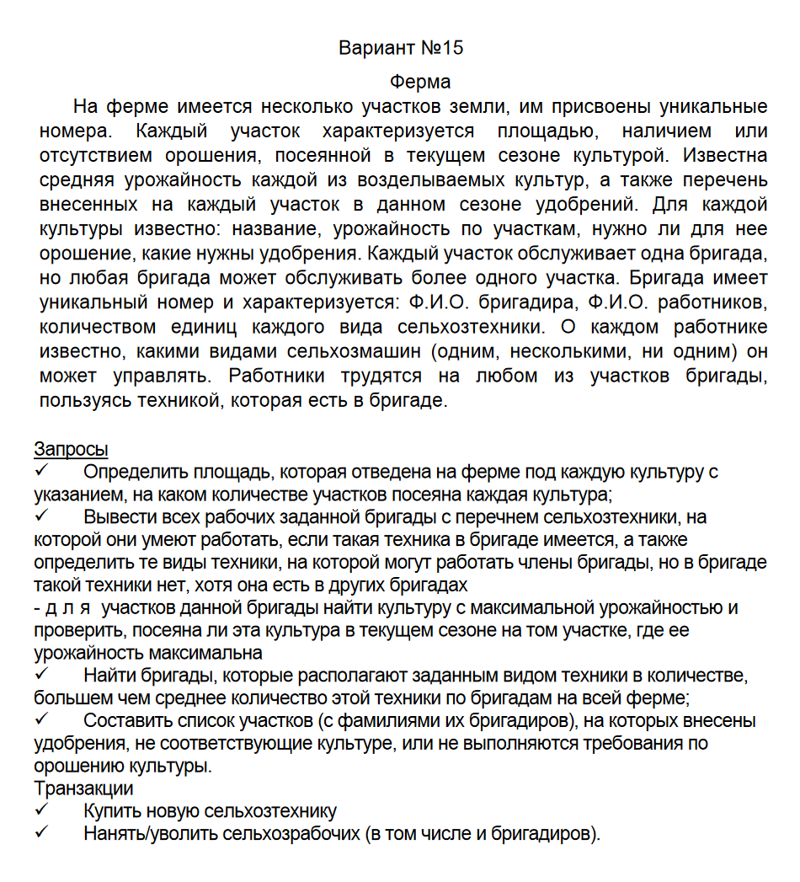
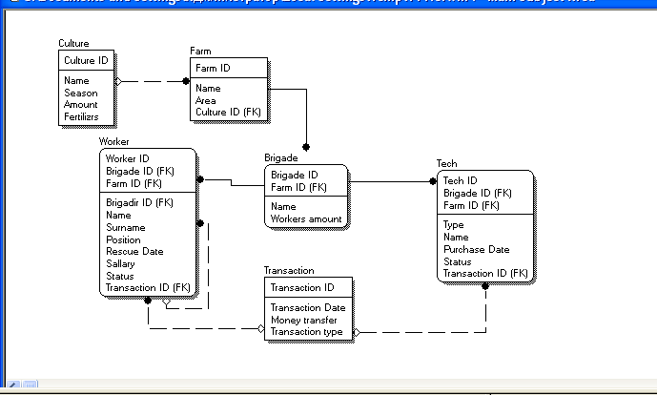
Рисунок 1 - Логічна модель
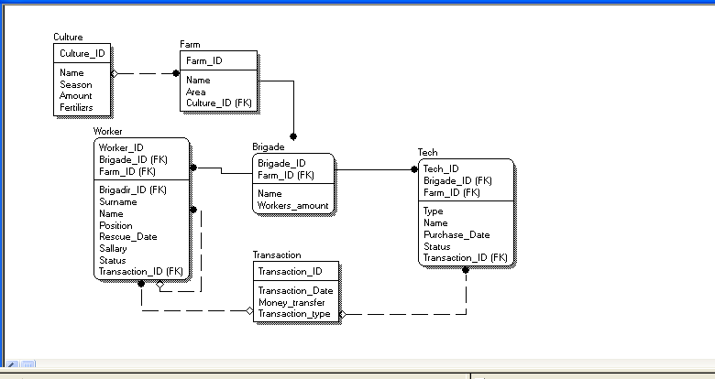
Рисунок 2 - Фізична модель

Завдання 3.
CREATE TABLE LogTable (
Log_ID INT IDENTITY PRIMARY KEY,
Message NVARCHAR(255),
CreatedAt DATETIME DEFAULT GETDATE()
);
GO

CREATE TRIGGER trg_AfterInsert_Worker
ON Worker
AFTER INSERT
AS
BEGIN
INSERT INTO LogTable (Message)
SELECT 'New worker inserted: ' + Name + ' ' + Surname
FROM inserted;
END;
GO

CREATE TRIGGER trg_AfterUpdate_TechStatus
ON Tech
AFTER UPDATE
AS
BEGIN
INSERT INTO LogTable (Message)
SELECT 'Tech ID ' + CAST(i.Tech_ID AS NVARCHAR) + ' status changed from ' + d.Status + ' to ' + i.Status
FROM inserted i
JOIN deleted d ON i.Tech_ID = d.Tech_ID AND i.Brigade_ID = d.Brigade_ID AND i.Farm_ID = d.Farm_ID
WHERE ISNULL(i.Status, '') <> ISNULL(d.Status, '');
END;
GO

CREATE TRIGGER trg_InsteadOfDelete_Transaction
ON [Transaction]
INSTEAD OF DELETE
AS
BEGIN
UPDATE t
SET Money_transfer = 0
FROM [Transaction] t
JOIN deleted d ON t.Transaction_ID = d.Transaction_ID;
END;
GO

CREATE TRIGGER trg_InsteadOfInsert_Farm
ON Farm
INSTEAD OF INSERT
AS
BEGIN
INSERT INTO Farm (Farm_ID, Name, Area, Culture_ID)
SELECT
Farm_ID,
Name,
CASE WHEN Area < 10 THEN 10 ELSE Area END,
Culture_ID
FROM inserted;
END;
GO

Створили такі тригери:
- trg_AfterInsert_Worker - тригер типу AFTER INSERT, який спрацьовує після додавання нового працівника та записує лог у таблицю LogTable.
- trg_AfterUpdate_TechStatus - тригер типу AFTER UPDATE, який фіксує зміну статусу техніки, порівнюючи старе й нове значення, та логує зміну.
- trg_InsteadOfDelete_Transaction - тригер типу INSTEAD OF DELETE, який замість видалення транзакції встановлює суму переказу в 0.
- trg_InsteadOfInsert_Farm - тригер типу INSTEAD OF INSERT, який перехоплює вставку ферми та автоматично виправляє площу, якщо вона менша за 10.
Тепер спробуємо додати воркера:
INSERT INTO Worker (Worker_ID, Brigade_ID, Farm_ID, Name, Surname, Position, Rescue_Date, Salary, Status)
VALUES (999, 1, 1, 'Test', 'User', 'Engineer', GETDATE(), 12000, 'Active');

SELECT * FROM LogTable;

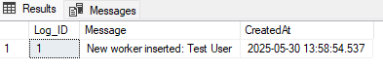
Рисунок 3 - тригер на додавання робітника
Як бачимо, працює як швейцарський годинник. Далі спробуємо адейтнути статус техніки:
UPDATE Tech
SET Status = 'Broken'
WHERE Tech_ID = 1 AND Brigade_ID = 1 AND Farm_ID = 1;

SELECT * FROM LogTable;

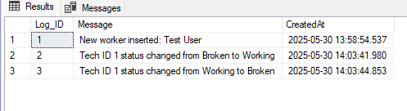
Рисунок 4 - лог 2
Додатковий запис виник бо з початку статус вже був брокен, і я вирішив змінити на воркінг. Далі спробуємо видалити транзакцію:
SELECT * FROM [Transaction] WHERE Transaction_ID = 1;
DELETE FROM [Transaction] WHERE Transaction_ID = 1;
SELECT * FROM [Transaction] WHERE Transaction_ID = 1;

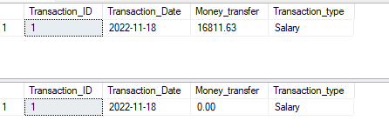
Рисунок 5 - підміна при видалинні транзакції
Як і очікувалося, замість видалення воно просто підмінило значення на 0. Далі вставимо ферму, значення area має змінитися на 10:
INSERT INTO Farm (Farm_ID, Name, Area, Culture_ID)
VALUES (9999, 'Test Farm', 5, 1);
SELECT * FROM Farm WHERE Farm_ID = 9999;

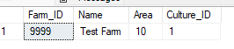
Рисунок 6 - підмінили розмір
Завдання 4.
CREATE TABLE DDL_Log (
Log_ID INT IDENTITY PRIMARY KEY,
EventType NVARCHAR(100),
ObjectName NVARCHAR(255),
SqlCommand NVARCHAR(MAX),
EventTime DATETIME DEFAULT GETDATE()
);
GO

CREATE TRIGGER trg_DDL_Log
ON DATABASE
FOR CREATE_TABLE, DROP_TABLE, ALTER_TABLE
AS
BEGIN
DECLARE @EventData XML = EVENTDATA();

INSERT INTO DDL_Log (EventType, ObjectName, SqlCommand)
VALUES (
@EventData.value('(/EVENT_INSTANCE/EventType)[1]', 'NVARCHAR(100)'),
@EventData.value('(/EVENT_INSTANCE/ObjectName)[1]', 'NVARCHAR(255)'),
@EventData.value('(/EVENT_INSTANCE/TSQLCommand/CommandText)[1]', 'NVARCHAR(MAX)')
);
END;
GO
Цей трігер відслідковує CREATE, DROP, ALTER. Спробуємо:
CREATE TABLE TestDDL (ID INT);
DROP TABLE TestDDL;
ALTER TABLE Farm ADD TestField INT NULL;

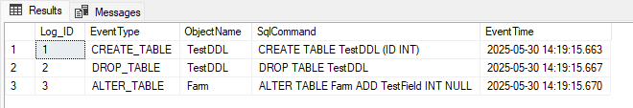
Рисунок 7 - DDL тригер
Завдання 5.
Створимо LOGON тригер:
CREATE TABLE Logon_Log (
Log_ID INT IDENTITY PRIMARY KEY,
LoginName NVARCHAR(255),
HostName NVARCHAR(255),
AppName NVARCHAR(255),
LogonTime DATETIME DEFAULT GETDATE()
);
GO

CREATE TRIGGER trg_Logon_Audit
ON ALL SERVER
FOR LOGON
AS
BEGIN
DECLARE @LoginName NVARCHAR(255) = ORIGINAL_LOGIN();
DECLARE @HostName NVARCHAR(255) = HOST_NAME();
DECLARE @AppName NVARCHAR(255) = APP_NAME();

INSERT INTO master.dbo.Logon_Log (LoginName, HostName, AppName)
VALUES (@LoginName, @HostName, @AppName);
END;
GO

Далі спробую вийти і зайти. І тут виникла помилка, я не зміг пройти. Тому прийшлося вмикати локальний сервер з включенимим триггерами, але навіть це вишло не з першого разу. Після довгих спроб все ж таки вийшло видалити трігер, і авжеж, перше що я зроблю, перероблю тригер на безпечний:
CREATE TRIGGER trg_Logon_Audit
ON ALL SERVER
FOR LOGON
AS
BEGIN
BEGIN TRY
DECLARE @LoginName NVARCHAR(255) = ORIGINAL_LOGIN();
DECLARE @HostName NVARCHAR(255) = HOST_NAME();
DECLARE @AppName NVARCHAR(255) = APP_NAME();

IF @LoginName NOT LIKE 'NT SERVICE\%' AND @LoginName NOT LIKE 'NT AUTHORITY\%'
BEGIN
IF EXISTS (
SELECT 1 FROM master.sys.tables
WHERE name = 'Logon_Log' AND SCHEMA_NAME(schema_id) = 'dbo'
)
BEGIN
INSERT INTO master.dbo.Logon_Log (LoginName, HostName, AppName)
VALUES (@LoginName, @HostName, @AppName);
END
END
END TRY
BEGIN CATCH
END CATCH
END;
GO
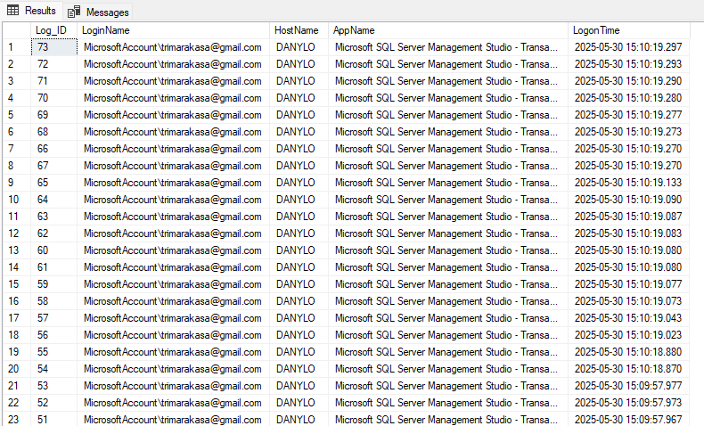
Рисунок 8 - тригер реєструє входи
Завдання 6.
№ | Опис тригера мовою TSQL | Умови запуску / Його тип та опис
1 | CREATE TRIGGER TR_Orders_Insert ... AFTER INSERT ON Orders | AFTER INSERT — при додаванні запису в Orders, тригер створює запис в OrdersAudit з дією 'INSERT'
2 | CREATE TRIGGER TR_Orders_Update ... AFTER UPDATE ON Orders | AFTER UPDATE — перевірка, що TotalAmount ≤ 10000, інакше ROLLBACK з помилкою. Бізнес-правило на перевищення суми замовлення
3 | CREATE TRIGGER TR_Orders_Delete ... INSTEAD OF DELETE ON Orders | INSTEAD OF DELETE — замість видалення запису, змінює поле IsDeleted = 1. М’яке видалення замовлень
4 | CREATE TRIGGER TR_DDL_Orders ... ON DATABASE FOR CREATE_TABLE, ALTER_TABLE, DROP_TABLE | DDL тригер — лог подій створення/зміни/видалення таблиць у DDLOrdersAudit (аудит дій на рівні структури БД)
5 | CREATE TRIGGER trg_Logon_Audit ON ALL SERVER FOR LOGON | LOGON тригер — фіксація входу користувача до БД у таблиці Logon_Log (LoginName, HostName, AppName, LogonTime)

Висновок:
У ході виконання лабораторної роботи було створено п’ять тригерів різних типів: AFTER INSERT, AFTER UPDATE, INSTEAD OF DELETE, DDL та LOGON. Кожен тригер реалізує окреме бізнес-правило, спрямоване на забезпечення цілісності даних, контроль за діями користувачів або логування змін у базі даних. Особливу увагу було приділено безпечному створенню LOGON тригера з обробкою виключень, що дозволяє уникнути блокування доступу. Результати виконання були перевірені на практиці, всі тригери спрацювали відповідно до очікуваної логіки.

GitHub з файлами практичної: https://github.com/ddanq4/3-obd/tree/main/2%20semestr/lab7

